板書計画①／９ ノート

めあて

ｐ37左上挿絵

水無月 十七日（木）

辞書に描かれたもの 澤西祐典
めあて 作品の内容を大まかにつかもう

本時の流れ
①作品通読
②内容まとめ（物語のモデル図）
③学び合い（ペア→グループ）

（※通読後）
↓上野

↑「私」（中心人物）

ふり返り
☆できるだけ短く、内容をまとめてみよう。
「はじめ～だった〇〇が、～というきっかけによって、終わりには～になる話」

授業開始前に書いておく。
めあてまで貼っておく。

導入の発問後、
めあて提示～本時の流れまで
７分

通読（20分）後、
挿絵で、主な登場人物である「私」と上野を確認。
↓
物語のモデル図を電子黒板に表示して書かせる。書けた！
Ⅽへの手だて
↓ラミネートして持っておく

・一文まとめ
○○が△△した話。
ほら書けた！

発問：今日のめあては何だったかな。そうだね、今学び合いで内容もりだくさんになってるかもしれないから、最後はできるだけ短く内容をまとめてみよう。
資料

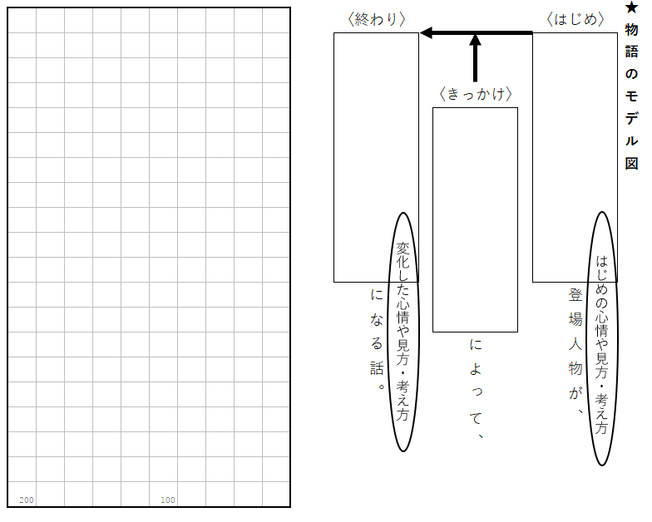
※右図をA5で配布、後々ノートにペラ貼りできるようにする。

※物語のモデル図を右にまとめ、書ける生徒は左の短作文（最大200字）に書きまとめる。

板書計画②／９ ノート

めあて

水無月 十八七日（金）

辞書に描かれたもの 澤西祐典
めあて 人物像をつかもう
～心を読む力ついちゃうかも～

「私」の人物像
・真新しい辞書、やる気いっぱい
・期待外れ、上野との差に恥ずかしさ悔しさ
・本当は悪いやつではない…？

上野の人物像
・学びのおもしろさ、充実感を知っている
・集中している
・勉強を楽しんでいる
・母のことを尊敬している
（母が追いかけているものを知りたい？）

☆二人の対比的一文
「私」…好奇心旺盛
上野…一つのことに粘り強く取り組む
まとめ
☆人物像は、○○や△△、□□から
つかむことができる

授業開始前に書いておく。
めあてまで貼っておく。

導入後に

導入（活動①）で確認

活動②ペア

☆読み深めポイント

活動③やったー見つけた！

発問：ここに入る言葉、何だろう。
（短冊で確認）

言動、態度、表情などを入れる。

板書計画③／９ ノート

めあて

考え②
考え①

考え④
考え③

水無月 二十一日（月）

辞書に描かれたもの 澤西祐典
めあて 「私」の変化を説明しよう
～どうして物語には変化がある？～

○何が「わかった」（キーワード、理由）

- それに指を重ねるように、そっと私は手を
伸ばしていた……。
※この一文は「私」の行動だから
→自分もその世界に触れたい、行きたい、
追い求めてみたい
まとめ
☆作者は中心人物の○○を通して、
△△を伝えている。

授業開始前に書いておく。
めあてまで貼っておく。

導入後に

活動④

活動⑤やったー見つけた！

発問：ここに入る言葉、何だろう。
（短冊で確認）

○○…変化／変容
△△…メッセージ／主題

板書計画④／９ ワークシート

めあて

（生徒の考え）
世界との
向き合い方

霧③
霧②
霧①

水無月 二十二日（火）

辞書に描かれたもの 澤西祐典

「私」は世界と
どう向き合おうと考えた？

めあて あの人を書こう！
～魅力、伝える！～

本時の流れ
・準備
・作文
・確認タイム～作文
・ふり返り

授業開始前に書いておく。
めあてまで貼っておく。

導入（動画視聴）後に。
・前時でできなかった「霧」の問題にペアで挑戦。

「霧」のあとに。

板書計画⑤／９ ワークシート

めあて

水無月 二十八日（月）

辞書に描かれたもの 澤西祐典
めあて おもしろさを（深め）よう！
～人を見る目が豊かになる！～

本時の流れ
・手直し３～５分
・評価の確認（二つ）
・読み合い
・交流
・まとめ

ふり返り
①・・・・・・・・・
②・・・・・・・・・

授業開始前に書いておく。
めあてまで貼っておく。

導入後に。

生徒の発表からキーワードを板書
（できるぶんで）

板書計画⑥／９ ノート

めあて

水無月 二十九日（火）

字のない葉書 向田邦子
めあて （ 父 ）の人物像をつかもう
～プロファイリングのプロになる～

本時の流れ
・作品通読
・内容まとめ（作品のモデル図）
・構成をつかむ ○部構成？
・（ 父 ）の人物像をつかむ
・まとめ

まとめ 次の三つをそれぞれ象徴する言葉を
言い当てよう！

〈手紙〉威厳と愛情にあふれた
非のうちどころのない父親
〈日常〉暴君
〈 他 〉照れ性

☆ホワイトボード15枚用意

授業開始前に書いておく。
めあてまで貼っておく。

導入後に。
（ 父 ）は、作品通読後の発問の時に書くようにする。

板書計画⑦／９ ノート

めあて

曲線③
曲線②
曲線①

曲線⑤
曲線④

文月 一日（木）

字のない葉書 向田邦子
めあて 父の心情を読み取ろう
～心情は何に現れるのか⁉～

本時の流れ
①登場人物の読み取り
②父の心情を（ 感情曲線 ）にする！
③まとめ

父の心情曲線

まとめ
①人物像は、○○や△△、□□からつかむことができる！
②（①を踏まえて）
心情は、言動や態度◇◇◇表すこともできる。
だけで

授業開始前に書いておく。

活動②導入の発問後、
めあて提示～本時の流れまで
７分

発問：今日のめあては何だったかな。そうだね、心情は「何に」現れるか、その答えをつかむよ。

板書計画⑧／９ ワークシート

めあて

文月 二日（金）

字のない葉書 向田邦子
めあて 「あの時」を完全再現しよう！
～魅力、伝える！～

本時の流れ
・準備
・作文
・確認タイム～作文
・ふり返り

授業開始前に書いておく。
めあてまで貼っておく。

導入後に。

板書計画⑨／９ ワークシート

めあて

文月 五日（月）

字のない葉書 向田邦子
めあて （ 愛 ）を読もう！
～人を感じる心が豊かになる！～

本時の流れ
・評価の確認（二つ）
・手直し３～５分
・読み合い
・交流
・まとめ

ふり返り
①・・・・・・・・・
②・・・・・・・・・

授業開始前に書いておく。
めあてまで貼っておく。

導入後に。

生徒の発表からキーワードを板書
（できるぶんで）

板書計画☆ 単元前準備授業（時間を取れる場合に）

めあて

水無月 二十五日（金）

辞書に描かれたもの 澤西祐典
字のない葉書 向田邦子
めあて 新出語句を使ってみよう！
～語彙力は人間力！～

本時の流れ
・ワークp18-19 p27の新出語句を、
辞書を引いて確認する。
・新出語句を使って、短作文を書く。
（・交流）
※提出後読書でもいいですし、グループ
ごとに共有させて、たくさん語句を使え
ている数人のものを発表させてもいい
です。
学習課題
・新出語句を使って、短作文を書こう。
条件１ 作文全体で一つの話になるように
書く。（架空の作り話でOK！）
条件２ 使った新出語句を色ペンで囲み、
「○個」と右下に書く。
【採点規準】
Ａ…８個以上
Ｂ…４個～７個
Ｃ…２個～３個

授業開始前に書いておく。
めあてまで貼っておく。

